Santiago de Tolú - Colombia, 24 de junio 2017
OFICIO MÚLTIPLE Nº 036 IWUA – 2017

PROFESORES DE WUSHU

Presente.- (
Estimado profesores de clubes, ligas, asociaciones y federaciones mediante el presente me dirijo a ustedes a fin de saludarles cordialmente, y al mismo tiempo para invitarlos al participar en el 6° CAMPEONATO INTERNACIONAL DE WUSHU COPA COLOMBIA 2017, a realizarse del 27 al 29 de Octubre del 2017, en SANTIAGO DE TOLU -COLOMBIA, Calle 15 carrera 9 esquina polideportivo cubierto Luis Patrón Rosano.

Competirán más de 17 países en este certamen internacional.

Es el sexto evento que realizamos, es una nueva experiencia, pero lo fundamental es vivir una experiencia de amistad con las delegaciones que asistirán de los distintos países.

Deseo junto a toda la junta directiva de nuestra organización que disfruten de nuestro querido país Colombia: de sus lugares turísticos, comida y diversión. Que éste paso por nuestro país y su participación deportiva sea muy grato, más allá del resultado obtenido.

Para mayores informes comunicarse al móvil 980542046 /931683612/ 921723792/ 3158563516
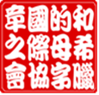
Nota: solo participaran los deportistas que hayan hecho una pre inscripción por vía e-mail a los siguientes correos: asociaciondewushu24@gmail.com
iwua@outlook.com / wushucolombia@hotmail.com.

Atentamente.
______________________ ____________________

Mary Esther Segura Morí Lic. Pedro Miguel Ávila González
Vicepresidenta de la Asociación Director internacional – Colombia
Internacional de Wushu Asociación Internacional De Wushu

INVITACION OFICIAL


Tolú / Colombia
27 al 29 de octubre 2017

COLOMBIA 2017

SANTIAGO DE TOLU-SUCRE LES DA LA BIENVENIDA

6°CAMPEONATO INTERNACIONAL DE WUSHU
COPA COLOMBIA 2017

REGULACIONES GENERALES
GENERAL REGULATIONS

PRINCIPIOS GENERALES:

ARTICULO 1º. El presente documento, es la carta fundamental, que rige el desarrollo del 6°CAMPEONATO INTERNACIONAL DE WUSHU COLOMBIA 2017.
Los cuales promovidos, patrocinados y organizados por la Asociación Internacional de Wushu - IWUA cada año desde el 2005. Siendo la mayor manifestación deportiva de nuestro país.

ARTICULO 2º. Es evento deportivo, se desarrolla respetando los ideales del espíritu olímpico, las normas y reglas de la Asociación Internacional de Wushu y de la International Wushu Confederation, así como las presentes Regulaciones Generales y Bases de Competencia de esta disciplina deportiva.

OBJETIVOS:

ARTICULO 3º. La ASOCIACION INTERNACIONAL DE WUSHU, tiene los siguientes objetivos:

- Fomentar el desarrollo de la actividad deportiva a nivel nacional e internacional, buscando elevar el porcentaje de participación de las escuelas, clubes, asociaciones, federaciones de esta disciplina deportiva.

- Estrechar los vínculos de amistad, unión y confraternidad. promoviendo la integración deportiva a nivel nacional e internacional.

- Evaluar y establecer el ranking de los mejores deportistas a nivel nacional e internacional.

ORGANIZACIÓN:

ARTICULO 4º. La ASOCIACION INTERNACIONAL DE WUSHU, ratifica el país SEDE que postula a través del Directorio de la IWUA, quienes evalúan buscando

Las mejores condiciones para las competencias de ésta disciplina deportiva programada, así como de infraestructura deportiva, hotelera, transporte y seguridad.

NOTA: Cada delegación deberá traer 2 banderas nacionales de 1 x 2 m y un CD con el himno nacional.

ARTICULO 5º. La IWUA para la correcta ejecución del evento ha nombrado un Comité Organizador, el cual cuenta con el apoyo del directorio central, así como de algunas instituciones privadas del país sede.

ARTICULO 6º. La organización y desarrollo del evento, es responsabilidaddel Comité Organizador, bajo la supervisión del directorio central, a fin de garantizar su adecuada y exitosa realización.

CONVOCATORIA

ARTICULO 7º. Son convocados a participar todas las escuelas, clubes, ligas, asociaciones y federaciones de kung fu moderno, tradicional, taichíchuan a nivel nacional e internacional:

- Universidades Nacionales y Privadas del País y el extranjero.

- Escuelas de Oficiales de las Fuerzas Armadas y la Escuela de Oficiales de la Policía Nacional.

- Institutos de Educación Superior

- ARTICULO 8º. Modalidades de competencias, son las siguientes modalidades.

COMPETENCIA DE TAOLU

- categoría internacional oficial: DAMAS Y VARONES
Rutinas personales de puños: Changguan, Nanquan, Taijiquan (Optional routine or International Competition rules)

Rutinas obligatorias de puños: Changguan, Nanguan, Taijiguan (3ed Set of International Competition Routine)

Armas cortas: Daoshu, Jianshu, Nandao, Taijijian (Optinal Routine or International Competition Rules)

Armas largas: Gunshu, Qiangshu, Nangun (Optional Routine or International Competition Rules)

Rutinas Tradicionales: Xingyiquan, Baguazhang, Shuangjian, Da dao (International Competition Routine)

Duilian: 2-3 atletas (hombres y mujeres no deben ser mezclados)
JUVENILES

EVENTOS DE COMPETICION

- Taolu:
Grupo A: 3er conjunto de rutina de competición internacional: Changquan, Daoshu, Jianshu, Qiangshu, Gunshu, Taijiquan, Taijijian, Nanquan, Nandao, Nangun; Duilian

Grupo B: Changquan, Daoshu, Jianshu, Qiangshu, Gunshu (1er set de Competición Internacional Taolu),
Nanquan, Nandao, Nangun (Rutina Obligatoria Internacional) 42 Formas Taijiquan, 42 Formas Taijijian

Grupo C: Changquan (No.3 Rutina Elemental), Daoshu, Jianshu, Qiangshu, Gunshu (Rutina Elemental) - Nanquan, Nandao y Nangun (Rutina Elemental)

ADULTOS
EVENTO DE LA COMPETICION
TAOLU: Changquan; Nanquan; Taijiquan; Daoshu; Jianshu; Gunshu; Qiangshu; Nangun; Nandao; Taijijian; Duilian.

MÉTODOS DE PARTICIPACION
- Cada país o región puede ingresar un (1) equipo.
- Cada equipo de taolu estar compuesto por un máximo de (28) miembros incluyendo; un (1) líder de equipo, dos (2) entrenadores y un 8!9 doctor y los siguientes competidores: llegado el caso el caso número de deportistas por delegación

Grupo A: 8 competidores (4 niños y 4 niñas)
Grupo B: 8 competidores (4 niños y 4 niñas)
Grupo C: 8 competidores (4 niños y 4 niñas)
Cada grupo e sus respectivas edades

Cada competidor del grupo A puede participar como máximo en 4 eventos de competición.

Cada competidor del grupo B puede participar como máximo en 3 eventos de competición.

Cada competidor del grupo C puede participar como máximo en 2 eventos de competición.

MODALIDADES DE COMPETENCIAS
- taijiquan | - Nandao | - Qiangshu
- Daoshu | - taijijian | - Gunshu
- Jianshu | - taijifan | - Nangun
- Duilian | - Jitilianx | - Light san shou

ARTICULO 8º. Categorías

CATEGORIAS
Pre infantil | Pre juvenil | Adulto
Infantil | Juvenil | Adulto mayor

REGULACIONAES DE LA COMPETENCIA DE SANDA

- Fecha
Se realizara los días 28 y 29 de octubre de 2017
MASCULINO Y FEMENINO

- PARTICIPANTES.
Pueden participar, clubes, escuelas, ligas, federaciones, asociaciones que sean miembros y los que no san miembros pueden participar serán bienvenidos.

- METODOS DE PARTICIPACION

Cada país puede presentar un equipo.

Cada equipo estará compuesto veintidós (22) miembros como máximo, entre ellos un jefe de equipo, dos entrenadores, un equipo médico, y dieciocho (18) competidores (11 hombres y 7 mujeres), nacidos entre el 1 de enero de 1975 y 31 de diciembre de 2000.
Cada equipo presentara un (1) atleta, máximo dos (2) atletas por categoría.

Cada competidor debe llevar un certificado de salud (incluyendo exámenes de electrocardiograma, electroencefalograma, presión arterial y pulso), publicado por lo menos 30 días antes de las competiciones, un certificado de seguro de vida y el formulario de exención de responsabilidades (“waiver of liabilities”), y todo lo relacionado con la regulación legal.

- METODOS DE PARTICIPACION
El sistema de participación será de competencia individual.
El sistema de eliminación será adoptado. Si el número de competidores es de 4 o menos (con exclusión de 4), se adoptara el sistema round- robin.
La competencia se llevará a cabo de conformidad con las Normas Internacionales de la Competencia de Sanda.

- EQUIPO Y VESTIMENTA DE COMPETENCIA
Cada competidor deberá tener dos (2) sets de vestimenta: uno rojo y otro azul o negro.
El protector bucal, protector genital y vendajes, serán proporcionados por cada atleta.
Los guantes y el equipo protector serán proporcionados por el Comité Organizador.
- LUGARES Y PREMIACIÓN
Los tres primeros lugares serán premiados. Habrá una yuxtaposición para el tercer lugar.
ESCENARIOS:

ARTICULO 9º. Contamos con áreas de competencias para Taolu, Taichichuan y Sanda que garantizan el correcto desarrollo del evento.

ARTICULO 10º. Se gestionará escenarios adicionales, de acuerdo al requerimiento respectivo, para el calentamiento de los deportistas.

CONFORMACIÓN DE DELEGACIONES:

ARTICULO 18º.

- 01 Jefe de Equipo

- 01 Cuerpo Técnico (Entrenador, asistente técnico, etc.)

- 01 Delegado de la disciplina

- 01 Asistente Medico

- Deportistas (según el número máximo establecido)

REQUISITOS DE PARTICIPACIÓN Y ACREDITACIÓN:

ARTICULO 20º. La edad máxima de participación de los deportistas de acuerdo a las normas vigentes de IWUA será de 5 años de edad hacia adelante (los que tengan 5 años de edad solo participaran en taolu y Jitilianxi) el resto puede competir en Light Sanda si lo desea previa coordinación con la autoridad deportiva de su delegación

y entrenador.

ARTICULO 23º. Para efectos de la inscripción y participación en el 6°CAMPEONATO INTERNACIONAL DE WUSHU COLOMBIA 2017 deberán seguir y cumplir el procedimiento de inscripciones, presentando los

Siguientes documentos:

- Presentar recibo de pago por derecho de inscripción.

- Presentar ficha de Inscripción Nominal por triplicado firmada por una autoridad, autorizada por la institución correspondiente.

- Presentar la ficha de inscripción individual debidamente firmada.

- Presentar dos fotografías recientes de tamaño carné.

- Presentar fotocopia del DNI, para el caso de menores de edad se requiere fotocopia de DNI y el permiso de sus padres o apoderados.

- No se aceptara copia ilegible o deteriorado del D.N.I. al momento de la inscripción; la IWUA puede negar la impresión de la credencial, hasta la presentación del original en buen estado.

- Presentar Certificado Médico individual (obligatorio, máximo 2 meses de antigüedad).
  - Presentar electrocardiograma (obligatorio, máximo 2 meses de antigüedad).

- Las Instituciones participantes deberán tener seguro contra accidentes vigentes.

  - Para la inscripción de los oficiales y cuerpo técnico deben presentar los documentos mencionados en este artículo.

Todo deportista puede participar en el 6°CAMPEONATO INTERNACIONAL DE WUSHU COLOMBIA 2017.

NOTA IMPORTANTE: Todos los atletas deberán presentar un Certificado de Control Médico (incluyendo electrocardiograma, electroencefalograma y test de presión y pulso) con fecha de validez de hasta treinta (2 MESES) días antes de la fecha del evento.

ARTICULO 24º. Para las inscripciones se ha establecido el siguiente cronograma: En la ciudad de Santiago de tolú - Colombia:
- tolú - Colombia: A partir del 01 de octubre del 2017 hasta el

Viernes 27 de octubre 2017 en el local IWUA - Colombia.

Delegaciones del extranjero:

- A partir del lunes 24 de junio 2017 al correo electrónico
(wushucolombia@hotmail.com/ asociaciondewushu24@gmail.com) el Tema económico o financiero lo podrán hacer efectivo el mismo día del evento.

ACREDITACIÓN:

ARTICULO 25º. Para la participación en la competencia será obligatoria la presentación de la Credencial expedida por la Comisión de Acreditación de la IWUA. Todos los participantes están obligados a portar su Credencial como único documento válido para realizar sus competencias.

ARTICULO 26º. Todos los participantes deberán abonar el pago respectivo por concepto de inscripción para poder recibir la acreditación para el 6°CAMPEONATO INTERNACIONAL DE WUSHU COLOMBIA 2017.

ARTICULO 27º. La Comisión Organizadora al expedir la Credencial Oficial deI 6°CAMPEONATO INTERNACIONAL DE WUSHU COLOMBIA 2017, no aceptará reclamos por inscripciones, salvo la presentación de documentos probatorios originales.

ARTICULO 28º. En casa de perdida la Comisión Organizadora solo expedirá un duplicado de la Credencial Oficial, previo pago de derecho de duplicado, siendo dicho costo de $. 10 (dólares americanos).

ARTICULO 30º.Para el recojo de las Credenciales se ha establecido el siguiente cronograma:
- tolú y provincias: 27 de octubre 2017

- Delegaciones del extranjero: 27 de noviembre 2017

COSTO DE INSCRIPCIÓN:

ARTICULO 31º. El costo de inscripción por cada atleta (deportista) es el siguiente

- Para ESCUELAS AFILIADAS a nivel nacional e internacional que estén al día en su pago al año 2017 será de $. 20 (dólares americanos) por cada participante y por cada modalidad por una

- segunda modalidad más pagaría $ 10 dólares por una tercera modalidad abonaría S$ 5 dólares americanos. .

  - Para instituciones NO AFILIADA, el pago por participantes será de $. 30 (dólares americanos) por cada participante y por cada modalidad por una segunda modalidad más pagaría $ 15 dólares por una tercera modalidad abonaría S 10 dólares americanos.
- La fecha de pago límite es hasta 27 de octubre para las delegaciones a nivel nacional, para las delegaciones del extranjero hasta el 27 de octubre 2017.

INSCRIPCIONES PRELIMIRAES
El formulario de la inscripciones preliminares, informando el listado de sus atletas y el número exacto de participantes en las diferentes modalidades, deberá ser enviado al comité organizador antes de las 24:00 horas (hora de Colombia) el 27 de octubre de 2017. Al email wushucolombia@hotmail.com .

Inscripciones finales: el formulario de las inscripciones finales, informando el listado de sus atletas, número exacto de participantes, deberá ser enviado al comité organizador antes delas 24:00 horas (hora de Colombia) el 27 de octubre de 2017.

TRASLADO Y ESTADÍA:

ARTICULO 35º. El traslado de aeropuerto hasta los hoteles será cubierto por cada delegación, tendremos una comisión o equipo logístico que recibirá a todas las delegaciones en el aeropuerto, aparte de eso se les ayudara a toda las delegaciones que traigan deportistas menores de 12 años con ayuda de hospedaje y alimentación, con el programa apadrina un deportista durante el evento por familias colaboradores del evento.

ARTICULO 36º. Las Instituciones podrán escoger la calidad del servicio requerido deacuerdo a sus posibilidades presupuestales.

ORGANIZACIÓN INTERNACIONAL DE WUSHU COLOMBIA
Dirección: calle 15 carrera 9 esquina No 9-75, barrio calle nueva Santiago de tolú, departamento de sucre, Colombia. Móvil: 3158573515, email: wushucolombia@hotmail.com

COMITÉ ORGANIZADOR DEL 6 CAMPEONATO INTERNACIONAL DE WUSHU COLOMBIA 2017:
Email: wushucolombia@hotmail.com

CONDICIONES FINANCIERAS:
El costo de la inscripción es fijado y es de 30 dólares por atleta, para delegaciones NO afiliadas, para las delegaciones SI afiliadas es de 20 dólares por atleta.
Alojamiento: tenemos 3 hoteles oficiales y de convenio para el evento, son sitios confortables y económicos para que su estancia en nuestra ciudad sea la mejor y cerca de la sede donde se llevara a cabo el evento internacional, tendrá un costo de 40 mil pesos por persona y por día igual a 12 dólares.
Es importante que las inscripciones y reserva hoteleras deben ser enviadas a la

dirección antes indicada para mejor organización, wushucolombia@hotmail.com
Todos los equipos participantes serán responsables de su pasaje aéreo internacional o medio de traslado.
Los funcionarios y los deportistas son responsables de su propio alojamiento y comida.

Los cambios en las inscripciones o nuevas inscripciones no serán aceptadas después de la fecha estipulada como límite en las inscripciones finales. Solo en casos especiales, podrán ser presentados por escrito y serán serán estudiados por el comité organizador, pero el costo será de 5 dólares por competidor. Ningún Cambio será aceptado después del plazo asignado para tal efecto.

NOTA: la ASOCIACION INTERNACIONAL DE WUSHU sede Colombia, tendrá tendrá un equipo logístico que se encargara de orientar a las delegaciones nacionales y del extranjero que estarán participando en el evento.
Tenemos convenios con varios hoteles para que su costo sea muchos más económico y así contribuir para que su estadía en nuestro municipio sea más confortable.

REGLAMENTO TÉCNICO:

ARTICULO 38º. Las competencias se llevarán a cabo de acuerdo a los reglamentos internacionales vigente de la IWUA y la IWUF, salvo caso especificado en el reglamento técnico respectivo. Los asuntos técnicos no contemplados en estas Regulaciones Generales lo resolverá la Comisión Técnica.

ARTICULO 41º. Cada INSTITUCION deberá proveer de los implementos deportivos mínimos de protección a sus deportistas. Asimismo es obligatorio que Cada deportista cuente con un seguro de accidentes.

ARTICULO 42º. La IWUA brindara asistencia de primeros auxilios en caso de accidentes se contara con una ambulancia de los bomberos y personal de salud de la ciudad por cualquier eventualidad.

ARTICULO 43º. La IWUA y la Comisión Organizadora, están exentos de responsabilidad si algún competidor resulta lesionado o lastimado en su integridad física durante el evento; siendo ésta responsabilidad de cada institución participante. Para lo cual cada institución deberá proporcionar el respectivo seguro a sus deportistas. De acuerdo al Art. 41°

ARTICULO 44º. Para la participación en el 6°CAMPEONATO INTERNACIONAL DE WUSHU, como parte del cumplimiento del presente Reglamento Técnico, cada institución participante se hace responsable de la correcta salud física y psíquica

de sus deportistas, para tal efecto deberán adjuntar de manera obligatoria el Certificado Médico y electrocardiograma de los participantes.

VESTIMENTA Y EQUIPO DE LOS COMPETIDORES:

ARTICULO 46º. Debe ingresar al área de competencia de la siguiente manera
    - Las formas tradicionales: con su vestimenta de acuerdo al estilo de la danza y su faja según su agrado actual.
    - Oficiales vestimenta de gala de acuerdo a la danza con los requerimientos de botones, colores y su faja
    - Eventos de exhibición de acuerdo a los colores de su institución
    - Light Sanda y Sanda alta: con su vestimenta y protección necesaria.

AUSPICIO:

ARTICULO 49º. La IWUA, es apoyada y auspiciada por las instituciones participantes o asistentes.

ARTICULO 50º. En caso de propaganda comercial pactada por la IWUA, esta será de uso obligatorio por todos los deportistas de las instituciones participantes, solamente en el caso que IWUA proporcione la indumentaria respectiva.

ARTICULO 51º. Los auspicios deberán ceñirse a lo estipulado en el reglamentointernacional de la IWUA de esta disciplina deportiva.

CONTROL TÉCNICO Y ARBITRAJE:

ARTICULO 52º. El Control Técnico para el desarrollo del 6°CAMPEONATO INTERNACIONAL DE WUSHU, estará a cargo de personas y jueces designados por la IWUA y el Comité Organizador.

ARTICULO 53º. El Arbitraje del Certamen estará a cargo de árbitros y jueces oficiales designados por la Comisión Técnica de la IWUA.

TROFEOS Y MEDALLAS:

ARTICULO 56º. Medallas serán entregadas a los 3 primeros lugares cuando existan 4 a más competidores:
• Medalla de oro al 1er puesto.

• Medalla de plata al 2do puesto.
• Medalla de bronce al 3er puesto.

Cuando existan 3 competidores:
• Medalla de oro al 1er puesto.
• Medalla de plata al 2do puesto.

Cuando existan 2 competidores
• Medalla de oro al 1er puesto

12.4 Se entregaran diplomas de participación a todos los deportistas.

12.5 PUNTUACIÓN: El puntaje para el cómputo general se sumara el resultado de Taolu, taijiquan, Light Sanda, Sanda.

• 2 puntos por cada medalla de bronce.
• 4 puntos por cada medalla de plata.
• 7 puntos por cada medalla de oro.

12.6 En caso de igualdad de puntaje se considerara primero al que tenga el mayor número de medallas de oro, en caso que persista en empate se seguirá con las medallas de plata posteriormente, con la medalla de bronce.

12.7 En el caso de exhibiciones todos los participantes tendrán un diploma de participación y una medalla, estas medallas no se consideraran para el puntaje final del cómputo general.

ARTICULO 76º. COMPETENCIAS POR EL CINTURÓN MUNDIAL DE SANDA.
Todos los deportistas que estén interesados en participar por el título internacional de Sanda lo pueden hacer el costo por derecho de participación es de $. 50 dólares Americanos por deportista y por categoría hay un cinturón por categoría 50kg, 55kg, 60kg, 65kg, 70kg, 75kg, 80kg, 85kg, 90kg. Cabe resaltar que todas las competencias de sanda por el título internacional de sanda serán con los protectores respectivos que consisten en bucal, pectoral, inguinal, canilleras y en Peineras, las competencias por el título internacional no será considerado para el cómputo general los ganadores volverán a disputar el título en el MUNDIAL DE MÉXICO 2018.
REUNIÓN TÉCNICA
La reunión técnica para jefes de equipos y coaches se realizará el 27 de OCTUBRE de 2017 en horario por confirmar (hora de Colombia). En la reunión se darán a conocer asuntos relacionados con las competiciones. Cada equipo

debe enviar dos representantes para Taolu y dos representantes para Sanda a la reunión.
CEREMONIA DE SORTEO
La ceremonia de sorteo será a las 07:00 (hora de Colombia) el 28 DE OCTUBRE de 2017. Cada equipo debe enviar dos representantes de taolu y dos de Sanda a la ceremonia. La Comisión Técnica de la Asociación Internacional de Wushu representará a los equipos que no sean capaces de mandar representantes.
OTRAS OBSERVACIONES
Los equipos participantes deben observar estrictamente los reglamentos y las normas de la competencia y competir en condiciones justas. Los infractores serán tratados con seriedad, de conformidad con los reglamentos de IWUA e IWUF.

ARTICULO 77º. Todos los aspectos no contemplados en las presentes RegulacionesGenerales, será de exclusiva resolución del Comité Organizador y la IWUA.

Tolú - Colombia, junio 2017

COMITÉ ORGANIZADOR IWUA

CARTA DE DESAGRAVIO

- Yo, __________________________________________________, por medio de la presente tomo este acto por mí mismo, mi albacea, administradores, herederos, y otros para manifestar lo siguiente:

- Reconozco que el evento es un examen de capacidades físicas y mentales llevadas al límite y puede traer consigo serios daños a mi persona. Por la presente yo asumo los riesgos de mi participación en la competencia descrita.

- Certifico que estoy bien física y mentalmente, que tengo suficiente entrenamiento en este tipo de eventos.

- Confieso que mi declaración en este documento es verdadera y será aceptada por la institución a la que pertenezco así como el Comité organizador del evento.

- Estoy de acuerdo en cumplir con las reglas de competencia, y acepto que de incumplir alguna de estas normas, puedo ser puesto a disposición de los organizadores del evento.

- Renuncio, descargo y cancelo cualquier demanda por muerte o daño de cualquier tipo que traiga mi participación en el 6° CAMPEONATO INTERNACIONAL DE WUSHU COLOMBIA 2017, a realizarse el viernes 27 al domingo 29 de octubre en la Ciudad de Tolú - Colombia, a la Asociación Internacional De Wushu Y Taichí, los que están libres de cualquier reclamo de demanda.

- Yo indemnizo y sostengo la inocencia de las personas antes mencionadas en el párrafo anterior (6) de cualquier reclamo contra ellos como resultado de mis actos durante el evento, así como me hago responsable de cualquier acto moral y económico.

- Por la presente estoy de acuerdo en obedecer todas reglas e instrucciones de la asociación internacional de Wushu y taichí, del evento y sus representantes.

___________________________

FIRMA

DNI: _________________

INSTITUCIÓN: _______________________________

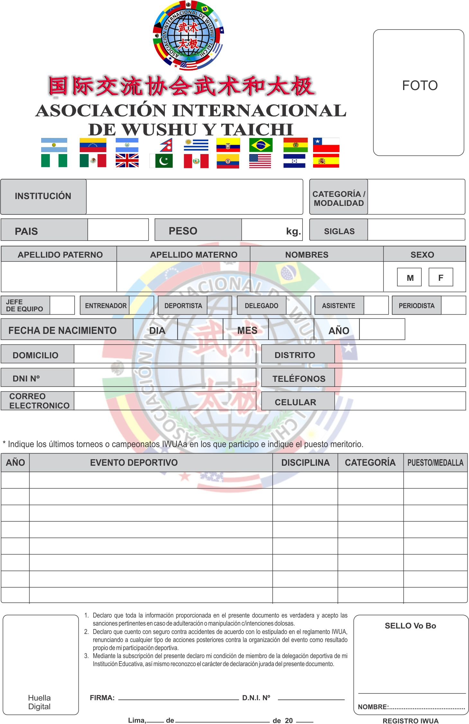

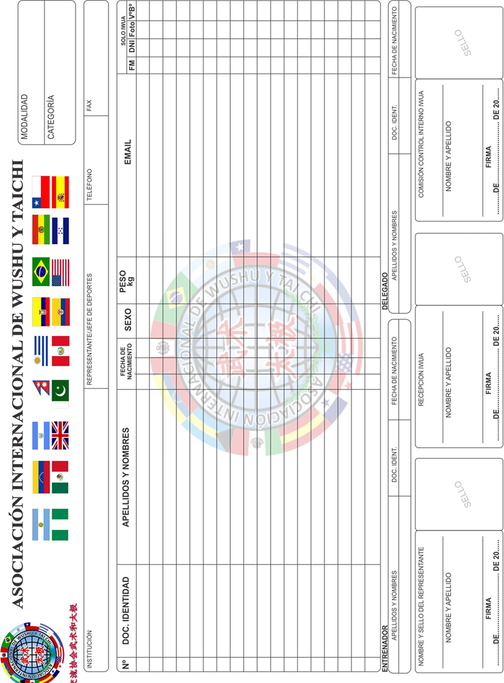

6 CAMPEONATO INTERNACIONAL DE WUSHU COLOMBIA 2017
- formulario final de inscripción
(Competición de Sanda) MAYORES MASCULINO

DELEGACION: _____________________
JEFE DE EQUIPO: __________________
ENTRENADOR DEL EQUIPO: _____________________
DOCTOR DEL EQUIPO: __________________________
OBSERVADORES: _______________________________
Competidores (Escribir nombre completo en mayúscula y subrayar el nombre.)
No | NOMBRES APELLIDOS | SEXO | EDAD | CATEGORIA
1 |  | M
2 |  | M
3 |  | M
4 |  | M
5 |  | M
6 |  | M
7 |  | M
8 |  | M
9 |  | M
10 |  | M

Firma del dirigente de la delegación: ______________________________

6 CAMPEONATO INTERNACIONAL DE WUSHU COLOMBIA 2017
- formulario final de inscripción
(Competición de Sanda) MAYORES FEMENINO

DELEGACION: _____________________
JEFE DE EQUIPO: __________________
ENTRENADOR DEL EQUIPO: _____________________
DOCTOR DEL EQUIPO: __________________________
OBSERVADORES: _______________________________
Competidores (Escribir nombre completo en mayúscula y subrayar el nombre.)
No | NOMBRES Y APELLIDOS | SEXO | EDAD | CATEGORIA
1 |  | F
2 |  | F
3 |  | F
4 |  | F
5 |  | F
6 |  | F
7 |  | F
8 |  | F
9 |  | F
10 |  | F

Firma del dirigente de la delegación: __________________________

6 CAMPEONATO INTERNACIONAL DE WUSHU COLOMBIA 2017
- formulario final de inscripción
(Competición INFANTIL 5 A 11 AÑOS MASCULINO)

DELEGACION: _____________________
JEFE DE EQUIPO: __________________
ENTRENADOR DEL EQUIPO: _____________________
DOCTOR DEL EQUIPO: __________________________
OBSERVADORES: _______________________________
Competidores (Escribir nombre completo en mayúscula y subrayar el nombre.)
No | NOMBRES Y APELLIDOS | SEXO | EDAD | CATEGORIA
1 |  | M
2 |  | M
3 |  | M
4 |  | M
5 |  | M
6 |  | M
7 |  | M
8 |  | M
9 |  | M
10 |  | M

Firma del dirigente de la delegación: __________________________

6 CAMPEONATO INTERNACIONAL DE WUSHU COLOMBIA 2017
- formulario final de inscripción
(Competición INFANTIL 5 A 11 AÑOS FEMENINO)

DELEGACION: _____________________
JEFE DE EQUIPO: __________________
ENTRENADOR DEL EQUIPO: _____________________
DOCTOR DEL EQUIPO: __________________________
OBSERVADORES: _______________________________
Competidores (Escribir nombre completo en mayúscula y subrayar el nombre.)
No | NOMBRES Y APELLIDOS | SEXO | EDAD | CATEGORIA
1 |  | F
2 |  | F
3 |  | F
4 |  | F
5 |  | F
6 |  | F
7 |  | F
8 |  | F
9 |  | F
10 |  | F

Firma del dirigente de la delegación: __________________________

6 CAMPEONATO INTERNACIONAL DE WUSHU COLOMBIA 2017
- formulario final de inscripción
(Competición JUNIOR11 A 14 AÑOS MACULINO)

DELEGACION: _____________________
JEFE DE EQUIPO: __________________
ENTRENADOR DEL EQUIPO: _____________________
DOCTOR DEL EQUIPO: __________________________
OBSERVADORES: _______________________________
Competidores (Escribir nombre completo en mayúscula y subrayar el nombre.)
No | NOMBRES Y APELLIDOS | SEXO | EDAD | CATEGORIA
1 |  | M
2 |  | M
3 |  | M
4 |  | M
5 |  | M
6 |  | M
7 |  | M
8 |  | M
9 |  | M
10 |  | M

Firma del dirigente de la delegación: __________________________

6 CAMPEONATO INTERNACIONAL DE WUSHU COLOMBIA 2017
- formulario final de inscripción
(Competición JUNIOR 11 A 14 AÑOS FEMENINO)

DELEGACION: _____________________
JEFE DE EQUIPO: __________________
ENTRENADOR DEL EQUIPO: _____________________
DOCTOR DEL EQUIPO: __________________________
OBSERVADORES: _______________________________
Competidores (Escribir nombre completo en mayúscula y subrayar el nombre.)
No | NOMBRES Y APELLIDOS | SEXO | EDAD | CATEGORIA
1 |  | F
2 |  | F
3 |  | F
4 |  | F
5 |  | F
6 |  | F
7 |  | F
8 |  | F
9 |  | F
10 |  | F

Firma del dirigente de la delegación: __________________________

6 CAMPEONATO INTERNACIONAL DE WUSHU COLOMBIA 2017
- formulario final de inscripción
(Competición SANDA JUVENIL15 A 17 AÑOS MASCULINO)

DELEGACION: _____________________
JEFE DE EQUIPO: __________________
ENTRENADOR DEL EQUIPO: _____________________
DOCTOR DEL EQUIPO: __________________________
OBSERVADORES: _______________________________
Competidores (Escribir nombre completo en mayúscula y subrayar el nombre.)
No | NOMBRES Y APELLIDOS | SEXO | EDAD | CATEGORIA
1 |  | M
2 |  | M
3 |  | M
4 |  | M
5 |  | M
6 |  | M
7 |  | M
8 |  | M
9 |  | M
10 |  | M

Firma del dirigente de la delegación: __________________________

6 CAMPEONATO INTERNACIONAL DE WUSHU COLOMBIA 2017
- formulario final de inscripción
(Competición SANDAJUVENIL 15 A 17 AÑOS FEMENINO)

DELEGACION: _____________________
JEFE DE EQUIPO: __________________
ENTRENADOR DEL EQUIPO: _____________________
DOCTOR DEL EQUIPO: __________________________
OBSERVADORES: _______________________________
Competidores (Escribir nombre completo en mayúscula y subrayar el nombre.)
No | NOMBRES Y APELLIDOS | SEXO | EDAD | CATEGORIA
1 |  | F
2 |  | F
3 |  | F
4 |  | F
5 |  | F
6 |  | F
7 |  | F
8 |  | F
9 |  | F
10 |  | F

Firma del dirigente de la delegación: __________________________

6 CAMPEONATO INTERNACIONAL DE WUSHU COLOMBIA 2017
- formulario de niños que quieren ser apadrinados
No | NOMBRES APELLIDOS | EDAD | SEXO | DELEGACION
1
2
3
4
5
6
7
8
9
10
11
12
13
14
14

Firma del dirigente de la delegación: __________________________

